Техническое задание на доработку типовой конфигурации «Комплексная автоматизация (ред. 2.4)» (версия ТЗ 1.4)

Исходные данные:

Типовая конфигурация «Комплексная автоматизация (ред. 2.4)» (версия технологической платформы 8.3.13.1809, релиз конфигурации 2.4.6.231)

Клиент-серверный вариант работы (PostgreSQL, сервер 1с — под управлением ОС Linux (x64)).

Работа пользователей — через тонкие клиенты, запускаемые на терминальном сервере Windows2003 Server (x64) Standart Edition.

Терминалы сбора данных (ТСД) для работы со штрих-кодами: 1) Motorola MC3190-GL2H24E0A; 2) Pidion BIP-5000 B2. Оба под управлением Windows.

Для печати этикеток используется принтер этикеток TSC TTP-244 Pro

Основная цель доработок:

Кастомизация типового решения под предприятие, торгующее рулонами тканей, а именно: реализация штрих-кодов типа code128, содержащих составную информацию (код номенклатуры, количество, серию и пр.), реализация в мобильном рабочем месте работника склада (МРМ) возможностей работы с подобными штрих-кодами в рамках ограниченного количества технологических операций (Приемка, Отгрузка, Перемещение, Инвентаризация)

Необходимое условие реализации доработок:

Доработки необходимо выполнить посредством механизма расширения конфигураций.

Технологический этап 1 (Приход товара)

Необходима реализация 1-1, 1-2, 1-3.

1-1. Создается документ «Заказ поставщику» с разбивкой по товарным местам номенклатуры (указывается количество и стоимость каждого места позиции номенклатуры).
Поставщиком отгружается груз с рулонами тканей.
Заказ поставщику в печатной форме должен суммировать информацию по каждому товару (номенклатуре).
Т.Е. Вид «Заказа поставщику»:
Товар 1 – 10 единиц, цена 10 рублей, сумма 100 рублей
Товар 1 – 20 единиц, цена 10 рублей, сумма 200 рублей.
Вид печатной формы «Заказа поставщику»
Товар 1 – 30 единиц, цена 10 рублей, сумма – 300 рублей.

1-2. На основании документа «Заказ поставщику» вводится документ «Приобретение товаров и услуг», в котором должны суммироваться все номенклатурные позиции, разделенные в «Заказе поставщику» по товарным местам в одну строчку с суммированием количества и суммы (как в печатной форме).
Т.Е. Вид «Приобретение товаров и услуг»:
Товар 1 – 10 единиц, цена 10 рублей, сумма 100 рублей
Товар 1 – 20 единиц, цена 10 рублей, сумма 200 рублей.
На основании введен документ «Приобретение товаров и услуг», вид документа:
Товар 1 – 30 единиц, цена 10 рублей, сумма – 300 рублей.

1-3. По приходу груза на склад из документа «Заказ поставщику» производится печать этикеток со штрих-кодами номенклатуры (code128). Штрих-код должен содержать следующую информацию:
- часть кода номенклатуры (последние 5 символов кода номенклатуры составляют первые 5 позиций штрих-кода);
- кол-во номенклатуры в миллиметрах ( составляют последующие 6 позиций штрих-кода) ;
- серию номенклатуры (15 позиций из серии помещается в штрих код — состоит из номера документа «Заказ поставщику» и даты этого документа);

После чего каждый рулон обклеивается напечатанной этикеткой соответствующего артикула и метража. Для печати этикеток используется принтер этикеток TSC TTP-224 Pro.

Этикетки печатаются на принтере этикеток TSC TTP-244 Pro. Размер этикетки (без подложки) (в мм): ВысотаЭтикетки = 58; ШиринаЭтикетки = 50;

Этикетка должна выглядеть так

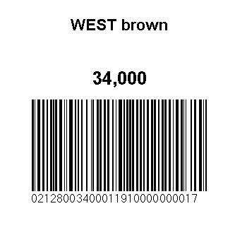

То есть содержать название ткани, количество в погонных метрах и штрих-код (состав штрих-кода code128 см. выше).

1-4. Каждый рулон обклеивается напечатанной этикеткой.

Технологический этап 2 (Отгрузка товара)

Необходима реализация 2-1б, 2-2

2-1. Оператор 1С создает документ «Заказ Клиента», где указывает заказанное клиентом количество товара. Заказ создается согласно среднему метражу товара, (если средний метраж одного ролика 30 метров, клиент хочет 5 роликов - в заказе будет отражено 5 строк по 30 метров). Оператор 1С переходит на вкладку «Товар» и заполняет действие — «резервировать на складе» (при наличии товара на складе), проставляет статус заказа «НА СОГЛАСОВАНИИ», после чего отправляет счет на оплату покупателю. После получения денег от Покупателя Оператор 1С устанавливает статус заказа «К выполнению» и меняет действие на «Отгрузить» (в табличной части), нажимает кнопку «Провести документ».
В результате - состояние документа «Заказ клиента» - «В процессе отгрузки»

2-1а В Компании не используется учет товаров в разрезе серий номенклатуры. Нужно отключить в документе «Заказ Клиента» необходимость указания серии.

2-1б Оператор 1С из документа «Заказ Клиента» (см. 2-1) выставляет покупателю счет на оплату, где в печатной форме счета должно отображаться суммарное кол-во товара в одной строке для каждой номенклатуры (то есть, в отличие от заказа клиента, в счете все ролики одной ткани «схлопываются» в одну строку с суммированием количества.
P.S. Тот же механизм, что и в документе «Заказ поставщику» и «Приобретение товаров и услуг».
Сейчас «схлопывания» не происходит. Например, для заказа с тремя роликами одинаковой ткани по 30 пог.м. счет выглядит так

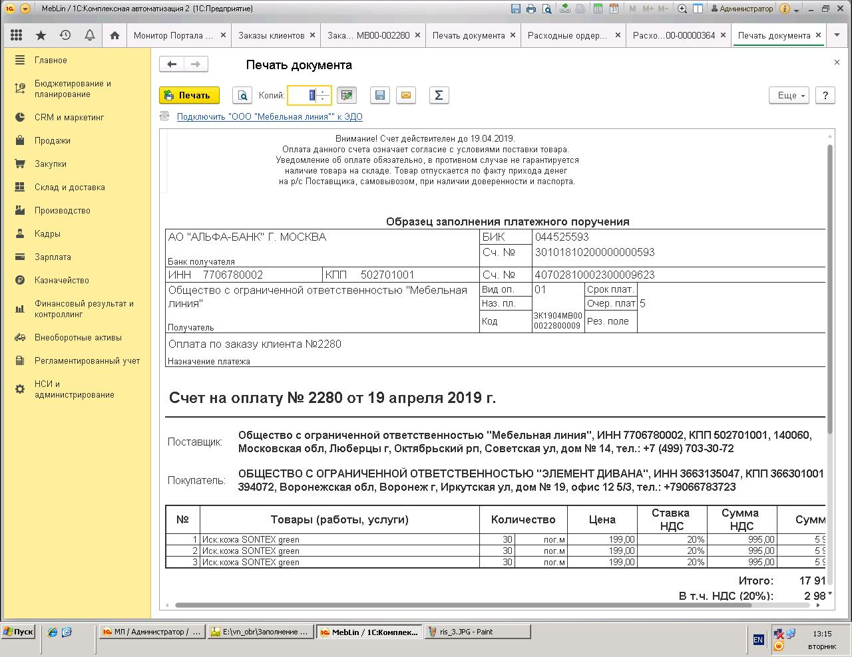

2-2. Работник склада (далее-Кладовщик) заходит в мобильное рабочее место работника склада (МРМ) на ТСД. Открывается меню разделов со списком складских операций.

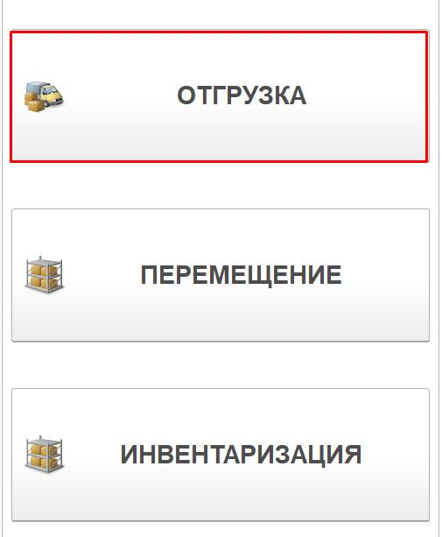

Кладовщик нажимает кнопку «Отгрузка».
В открывшемся списке документов Заказы клиентов Кладовщик выбирает документ и нажимает кнопку «Открыть документ»

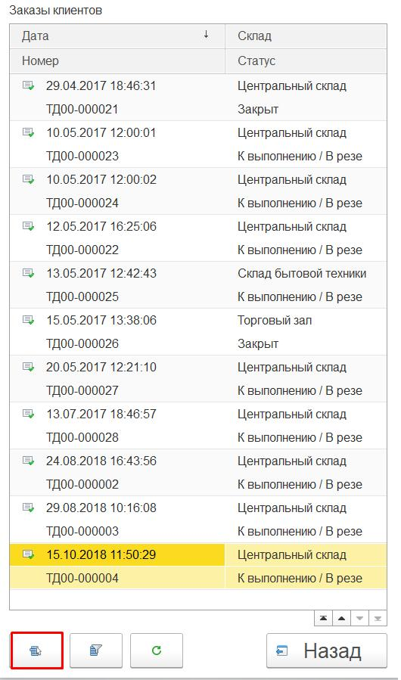

Откроется заполненная форма реквизитов шапки документа (кладовщик не должен иметь прав на редактирование реквизитов шапки документа), Кладовщик нажимает кнопку «Далее»
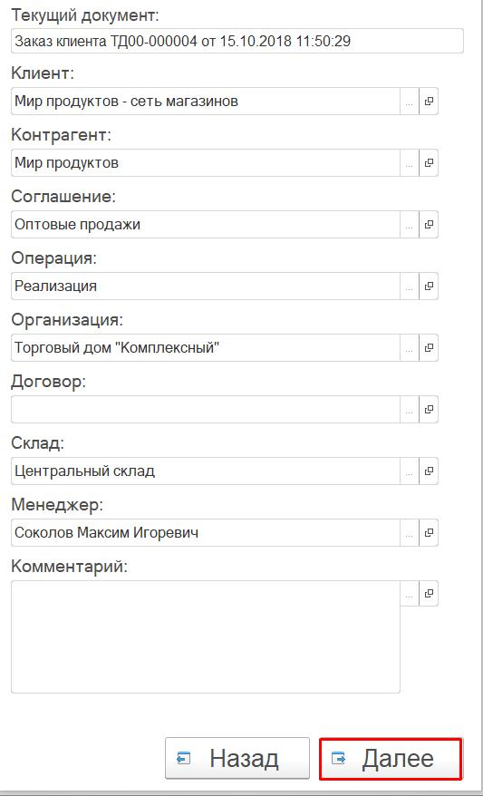

В открывшейся табличной части документа Кладовщик может просмотреть список товаров к отгрузке и планируемое количество товара.
На основании документа Заказ клиента Кладовщик создает документ Реализация товаров и услуг, нажав на кнопку «Создать реализацию товаров»

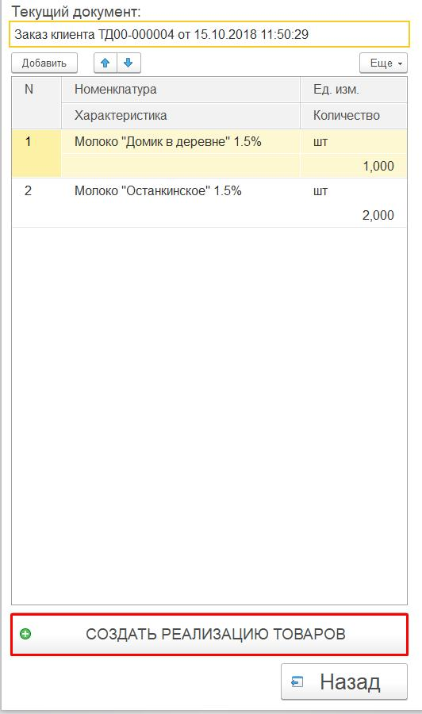

Реквизиты шапки документа заполняются из документа-основания «Заказ клиента», номер документу присваивается уже в момент проведения документа (во избежание дублей в системе):

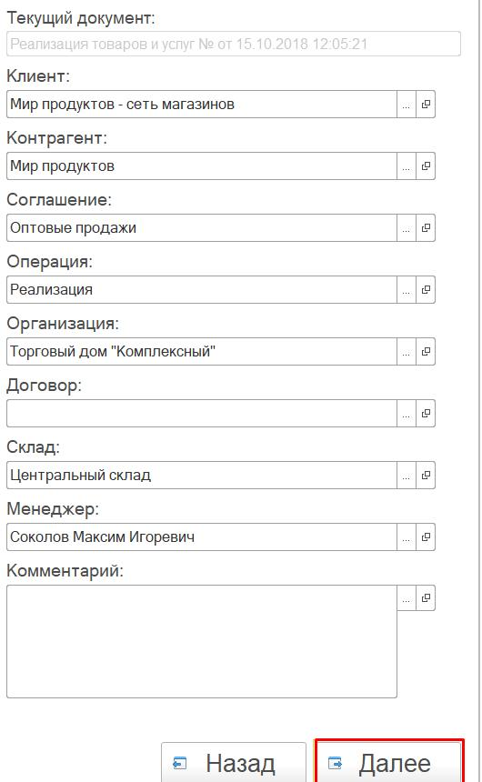

В открывшейся форме на вкладке Просмотр Кладовщику доступны к просмотру номенклатурные позиции товара и количество товара (план) к отгрузке. Количество (факт) будет заполнено после проведения отгрузки (сканирования товара) Кладовщиком :

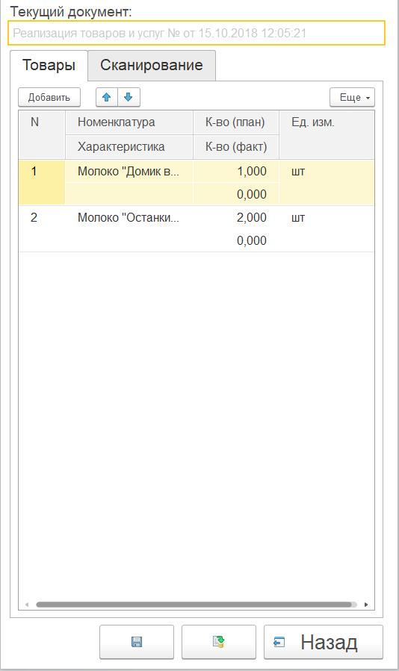

Кладовщик подбирает рулоны тканей, примерно соответствующие метражу Заказа (специфика рулонного учета), переходит на вкладку «Сканирование», производит сканирование этикеток подобранных рулонов. Столбец «Количество (факт)» заполняется автоматически (из информации штрих-кода). В случае потертости этикетки должно быть предусмотрено ручное введение штрих-кода.

Закончив сборку товара, Кладовщик нажимает кнопку «ЗАПИСАТЬ документ» (Установить запрет на проведение Реализаций с ТСД)

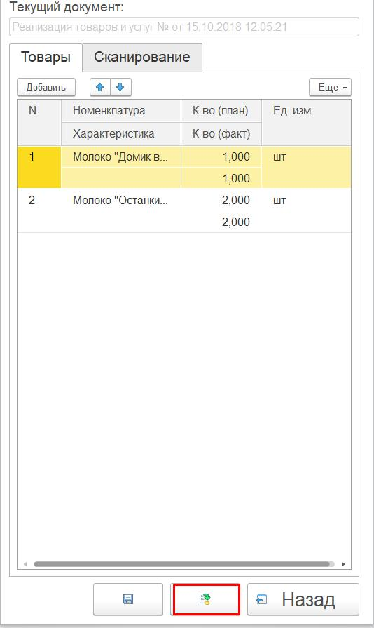

Документ регистрируется в 1С:Предприятие 8.3 и автоматически устанавливается статус «закрыт» в документе «Заказ клиента», что делает не возможным задублировать отгрузку товара. ( к заказу может бать привязана только 1 накладная), при этом резерв с товара на складе не снимается.

Сборка товара к отгрузке завершена.

ПРИ НЕОБХОДИМОСТИ ВНЕСЕНИЯ ИЗМЕНЕНИЙ В НАКЛАДНУЮ (ДОБАВИТЬ / УДАЛИТЬ РОЛИК ): СТАРЫЙ ЗАКАЗ ПОЛНОСТЬЮ УДАЛЯЕТСЯ ( НАКЛАДНАЯ ПО НЕМУ РАСФОРМИРОВЫВАЕТСЯ) ПОСЛЕ ЭТОГО СОЗДАЕТСЯ НОВЫЙ ЗАКАЗ С ИЗМЕНЁННЫМ КОЛИЧЕСТВОМ. ПРОЦЕСС СБОРКИ ПРОИСХОДИТ С «0»ПО СТАНДАРТНЫМ ПРОЦЕДУРАМ ( ЛИШНИЕ РОЛИКИ РАСКЛАДЫВАЮТСЯ ПО СТЕЛЛАЖАМ, НЕДОСТАЮЩИЕ ДОБАВЛЯЮТСЯ, ПРОИСХОДИТ ПОВТОРНОЕ СКАНИРОВАНИЕ) . Бухгалтер 1раз/неделю помечает на удаление все накладные по несостоявшимся отгрузкам.

2-3. Логист/Начальник склада заходит в 1С:Предприятие 8.3 в раздел Продажи/Документы продажи (все): в списке документов продажи появился новый документ - созданный Кладовщиком в 1С:Предприятие 8.3 документ Реализация товаров и услуг. Логист/Начальник склада видит список не проведенных ( = к отгрузке ) документов «Реализация товаров и услуг» и осуществляют планирование отгрузок, (при этом меняет дату документа отгрузки на предполагаемую, оставляя документ не проведенным). В момент отгрузки Логист/Начальник склада меняет дату на текущую, проверяет данные и проводит документы «Реализация товаров и услуг» и «Счет фактура».

Технологический этап 3 (Перемещение товаров)

Необходима реализация 3-2, 3-3

3-1. Оператор 1С создает новый документ “Перемещение товаров” (раздел Склад и доставка /Внутренние документы).
На вкладке «Основное» оператором заполняются поля склад-отправитель, склад-получатель, организация.
На вкладке «Товары» оператором делается подбор товаров, которые необходимо переместить с указанием количества. Записывает документ.

3-2. Работник склада (далее-Кладовщик) заходит в мобильное рабочее место работника склада (МРМ) на ТСД. Открывается меню разделов со списком складских операций.

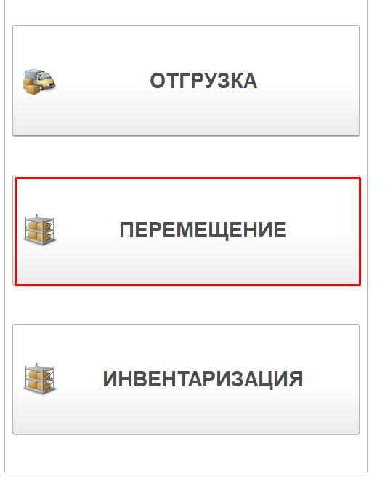

Кладовщик нажимает кнопку «Перемещение».
После нажатия на кнопку «Перемещение» на МРМ открывается список документов «Перемещение товаров». Работник склада выбирает нужный документ и нажимает на кнопку «Открыть» (кнопки «Открыть», «Обновить» - внизу списка)
В открывшейся форме — шапка документа перемещение с заполненными реквизитами.
Работник склада нажимает кнопку «Далее» - открывается табличная часть «Товары» документа. (Для табличной части товаров документа “Перемещение товаров” нужно добавить столбец «Количество (факт)»)
Работник склада позиционируется в нужных строках табличной части «Товары» и производит сканирование этикеток подобранных рулонов. Столбец «Количество (факт)», заполняется автоматически (из информации штрих-кода). В случае потертости этикетки должно быть предусмотрено ручное введение штрих-кода. Закончив сканирование, кладовщик нажимает кнопку «Записать документ».
3-3. После фактического перемещения товара Логист/Начальник склада проводит документ “Перемещение товаров”. При проведении берется информация из столбца «Количество (факт)».

Технологический этап 4 (Инвентаризация товаров)

Необходима реализация 4-2

4-1. Бухгалтер создает новый документ “Пересчет товаров” (раздел Склад и доставка/Излишки, недостачи, порчи/Пересчеты товаров). Заполняются поля: Склад, ответственный, исполнитель. Бухгалтер переходит на вкладку Товар и настраивает вариант отбора номенклатуры: Бухгалтер заполняет табличную часть по кнопке «Заполнить по отбору». Бухгалтер устанавливает статус документа «В работе» и проводит документ «Пересчет товаров». Весь пункт реализован в типовой конфигурации.

4-2. Оператор склада в МРМ на ТСД нажимает кнопку «Инвентаризация»

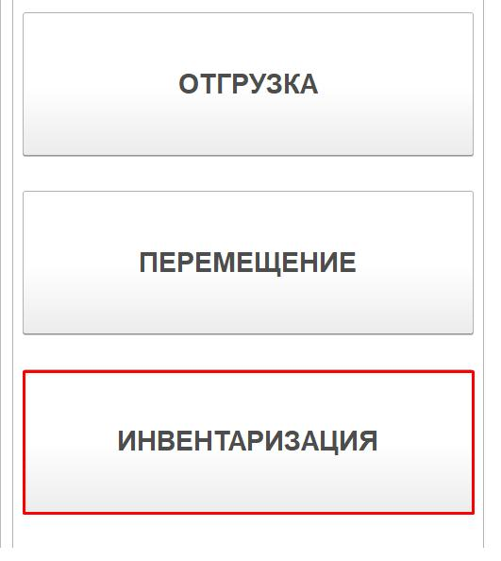

В МРМ открывается список документов Пересчеты товаров. Сотрудник склада выбирает документ и нажимает кнопку «Открыть» (Кнопки «Открыть», «Обновить» - внизу списка)

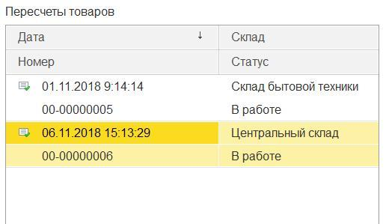

Открывается форма — шапка документа «Пересчет товара»

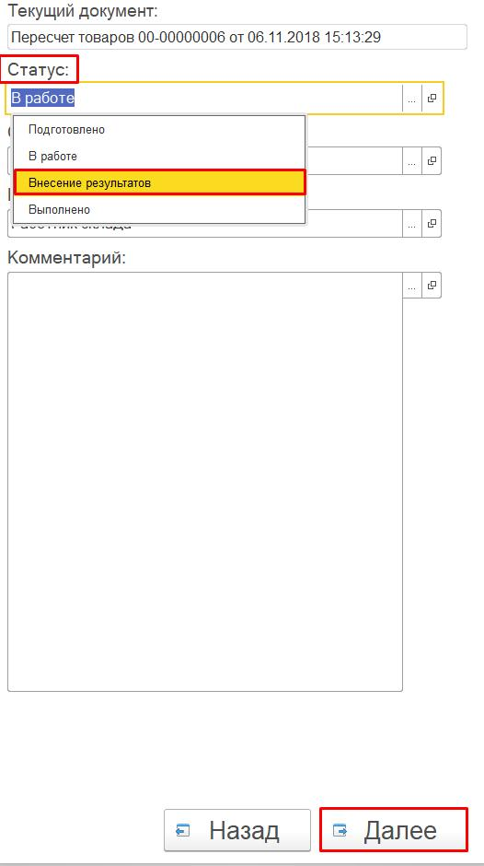

Сотрудник склада устанавливает статус документа «Внесение результатов» и нажимает кнопку «Далее».
Открывается табличная часть документа «Пересчет товара».
Сотрудник склада позиционируется в нужных строках табличной части и производит сканирование этикеток рулонов. При выполнении сканирования заполняется количество (факт) в табличной части документа. При этом, если сканируются рулоны одной ткани, то происходит суммирование количества (факт) для данной строки табличной части. В случае потертости этикетки должно быть предусмотрено ручное введение штрих-кода.
После окончания фактической инвентаризации, сотрудник склада проводит документ «Пересчет товаров».

4-3. Бухгалтер открывает документ «Пересчет товаров» (документ находится в статусе «Внесение результатов»). Количество товаров «По факту» заполнено. Проверяет документ и меняет статус документа на «Выполнено» и проводит документ. Для того, чтобы распечатать результаты инвентаризации, Оператор нажимает кнопку Печать и выбирает Результаты пересчета товаров.

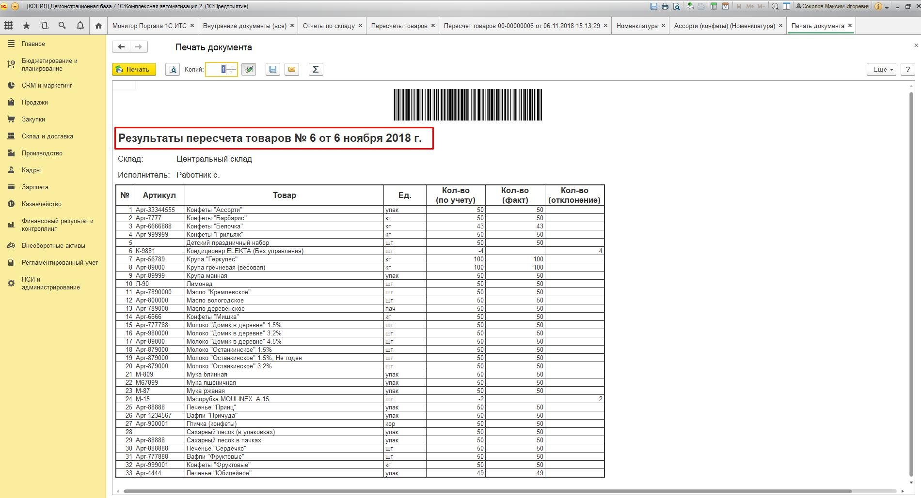
При необходимости Бухгалтер формирует инвентаризационную опись.
Если по результатам инвентаризации товаров выявлены отклонения:
1) при выявлении недостачи товаров, Бухгалтер cоздает на основании документа «Пересчет товаров» документ «Списание недостач товаров» и распечатывает Акт о списании товаров.
2) при выявлении излишков товара, Бухгалтер формирует на основании документа «Пересчет товаров» документ «Оприходование излишков товаров» и распечатывает Акт об оприходовании товаров.

